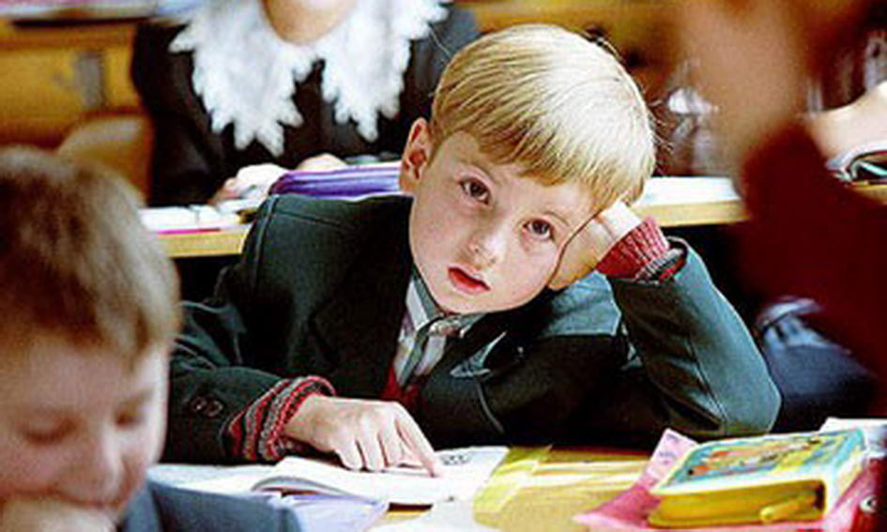
Памятка для родителей «Ваш ребенок —пятиклассник»
Статья с сайта http://gigabaza.ru/doc/23487.html

Для пятиклассника, приходящего в школу 1 сентября, все оказывается новым. И поэтому возникает необходимость в адаптации — привыкании к новым условиям обучения.
Успешность адаптации младшего подростка зависит не только от его интеллектуальной готовности, но и от того, насколько хорошо он умеет налаживать отношения и общаться с одноклассниками и педагогами, соблюдать школьные правила, ориентироваться в новых ситуациях.
Поэтому среди трудностей школьной жизни детей:
– возросший темп работы: дети, не умеющие быстро писать, не успевают;
– возросший объем работы как на уроке, так и дома;
– новые требования к оформлению работ;
– необходимость самостоятельно находить дополнительную информацию (литературу) и работать с ней;
- появление новых предметов.
География- подготовка домашнего задания включает в себя следующие элементы:
-прочитать параграф, все географические объекты, упоминающиеся в тексте необходимо найти на карте;
- пересказать параграф;
-ответить на вопросы в конце параграфа;
-прочитать и пересказать записи в тетради к данному уроку;
-выделенные в тексте определения, или записанные в тетради выучить наизусть.

В случае трудностей адаптации о них могут свидетельствовать следующие признаки:
1. Усталый, утомленный внешний вид ребенка.
2. Нежелание ребенка делиться своими впечатлениями о проведенном дне.
3. Стремление отвлечь взрослого от школьных событий, переключить внимание на другие темы.
4. Нежелание выполнять домашние задания.
5. Негативные характеристики в адрес школы, учителей, одноклассников.
6. Жалобы на те или иные события, связанные со школой.
7. Беспокойный сон.
8. Трудности утреннего пробуждения, вялость.
9. Постоянные жалобы на плохое самочувствие.
В случае незавершенности процесса адаптации, неуспешной адаптации говорят о дезадаптации — реакции на неумение решать задачи, поставленные самой жизнью. Ее виды:
1) Интеллектуальная — нарушение интеллектуальной деятельности. Отставание в развитии от сверстников.
2) Поведенческая — несоответствие поведения ребенка правовым и моральным нормам (агрессивность, асоциальное поведение).
3) Коммуникативная — затруднения в общении со сверстниками и взрослыми.
4) Соматическая — отклонения в здоровье ребенка.
5) Эмоциональная — эмоциональные трудности, тревожность, переживания по поводу проблем в школе.
Таким образом, наша единая задача заключается в создании условий для успешного обучения выпускников начальной школы в среднем звене. Самое главное — помочь ребенку в ситуации адаптации к средней школе, обеспечить его дальнейшее поступательное развитие, его психологическое благополучие.

Памятка для родителей «Ваш ребенок — пятиклассник»
Некоторые проблемы пятиклассников
В письменных работах пропускает буквы.
Не умеет применять правила, хотя знает их формулировку.
С трудом решает математические задачи.
Плохо владеет умением пересказа.
Невнимателен и рассеян.
Неусидчив во время занятий, индивидуальной работы.
Не умеет работать самостоятельно.
С трудом понимает объяснения учителя.
Постоянно что-то и где-то забывает.
Плохо ориентируется в пространстве (в том числе и в своей тетради).
Испытывает страх перед уроками, учителями, ситуациями проверки знаний.
Часто меняет приятелей, ни с кем не дружит подолгу; часто бывает одинок.
Признаки возникшей дезадаптации школьника
Усталый, утомленный вид ребенка.
Нежелание делиться впечатлениями о проведенном дне.
Стремление при разговоре отвлечь родителей от школьных событий, переключить внимание на другие темы.
Нежелание выполнять домашние задания.
Негативные характеристики в адрес школы, учителей, одноклассников.
Жалобы на те или иные события, связанные со школой.
Беспокойный ночной сон.
Трудности утреннего пробуждения, вялость.
Постоянные жалобы на плохое самочувствие.
Золотые правила воспитания для родителей
· Любите своего ребенка, и пусть он никогда не усомнится в этом.
· Принимайте ребенка таким, какой он есть, — со всеми достоинствами и недостатками.
· Опирайтесь на лучшее в ребенке, верьте в его возможности.
· Стремитесь понять своего ребенка, загляните в его мысли и чувства; чаще ставьте себя на его место.
· Создайте условия для успеха ребенка; дайте ему возможность почувствовать себя сильным, умелым, удачливым.
· Не пытайтесь реализовывать в ребенке свои несбывшиеся мечты и желания.
· Помните, что воспитывают не слова, а личный пример.
· Не сравнивайте своего ребенка с другими детьми, особенно не ставьте их в пример. Помните, что каждый ребенок неповторим и уникален.
· Не рассчитывайте на то, что ребенок вырастет таким, как вы хотите.
· Помните, что ответственность за воспитание ребенка несете именно вы.

ЛИТЕРАТУРА
1. Андрияхина Н. Как помочь пятикласснику? // Школьный психолог, 2003, № 30.
2. Губкина Т. Родительский клуб // Школьный психолог, 2000, № 25.
3. Коблик Е.Г. Первый раз в пятый класс. Программа адаптации детей к средней школе. — М.: Генезис, 2003.
4. Левченко С.В. Как исследовать причины дезадаптации пятиклассников// Практика административной работы в школе. — 2005, № 5.

